联想智慧课堂
解决方案白皮书


2018年6月
目 录
第1章 产品介绍 1
第2章 技术原理 2
2.1 总体架构 2
2.2 总体功能 3
2.3 硬件配置 4
第3章 产品特点 5
3.1 创新的应用模式 5
3.2 教学互动数据的采集汇总 5
3.3 教学专用硬件设备定制认证 6
第4章 产品应用 7
4.1 广东省珠海市 第十一中学 7
4.2 河北省邢台市桥西区 第十二中学 7
4.3 湖北省武汉市硚口区陈家墩学校 8
第5章 价值体现 9
5.1 IT设备角度 9
5.2 教学支撑角度 9
5.3 教研服务角度 9
5.4 学校管理角度 10

产品介绍
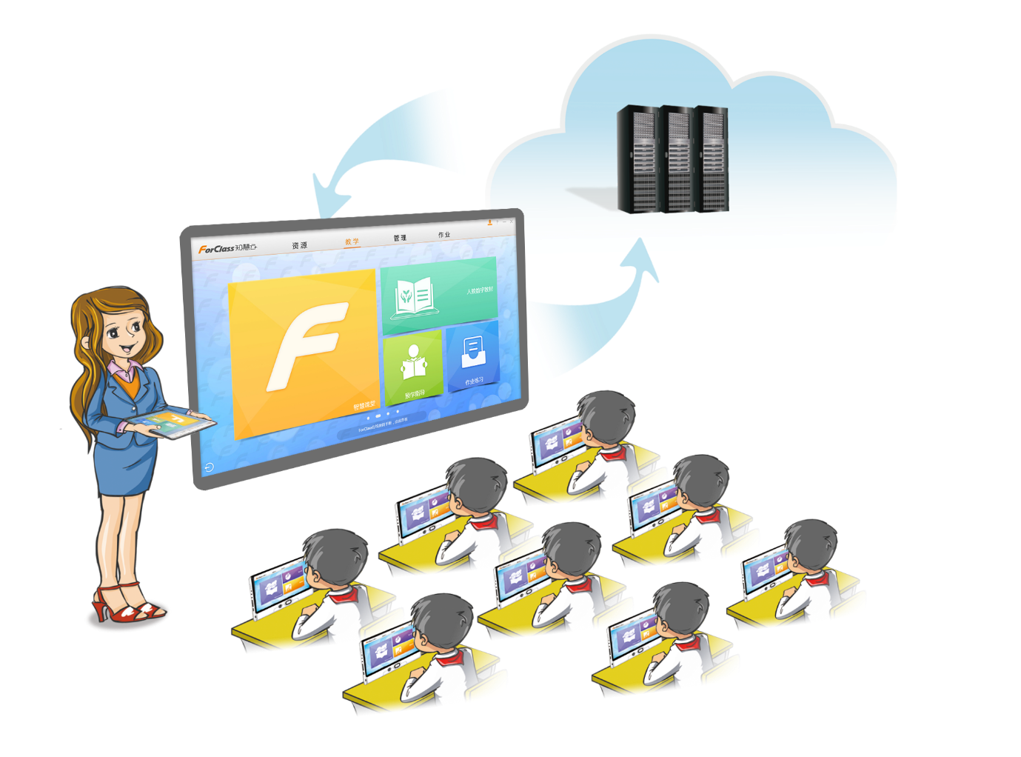

联想智慧课堂，是基于【云 + 端 + 资源 + 服务】的产品架构与服务模式，聚焦课程与课堂的应用，融合丰富的教学资源，面向教与学的常态应用。师生手持专用智能终端的课堂环境，实现课堂的交互式教学，构建以学习者为中心的高效课堂模式。

技术原理
- 总体架构
联想Pad智慧课堂由四类核心业务组成：资源类的数字资源服务、应用类的备课工具与课堂互动服务、数据测评类的练习测评与统计分析服务，以及互动关系服务：班级管理与社区圈子。
四大核心业务植根于教育云平台，基于统一用户认证，云平台为智慧课堂提供资源服务、应用服务、数据与测评服务、关系与互动服务，实现平台基础服务与课堂核心业务之间的双向数据流通，课堂教学、行为数据，为大数据分析服务提供数据支撑。
图 云课堂功能架构图
在应用形态上，“云 + 端”结合的联想Pad智慧课堂， 面向教与学终端一体化构建方案，是由Windows教师终端（配合可选Android教师移动教学终端）与Windows/Android学生终端组成的核心教学系统。
- 总体功能
联想Pad智慧课堂融合数字资源、教学工具与教学场景，优化教师教学、学生学习的各个环节，助力常态课堂环境，打造以资源、互动为核心的高效教学模式。
图 联想Pad智慧课堂课堂业务流程
课前，提供课前导学，服务学生预习；教师通过备课系统以及云平台一课一网资源，完成协作备课，通过平台分享、参与师生互动.
课中，智慧课堂构建的数字化学习环境，服务于教学、分享、测评的互动平台，实现学生在课中的分组互动、协作分享、随堂测验。教师通过备课构建的课件、一课一网资源以及数字教材，课堂提供的多样化教学工具，完成课堂教学，实现教学数据的实时记录、统计、反馈，课堂交互的即时达成。课中教学数据，汇总统计，汇入教学报表与云端数据记录。
课后，根据课前、课中的教学情况，学生展开课堂复习与基于题库测评系统的自主练习，通过云平台构建的交流圈子与社区，进行在线互动、接受教师的点拨指导。
- 硬件配置
联想Pad智慧课堂整合和兼容现有课堂教学环境与多媒体教学硬件，如实物投影仪、交互式电子白板，并依据整合设备的不同，可配置多种智慧课堂形式，以满足不同信息化环境下不同教学模式、不同教学策略的需求。
教学设备与环境可充分利用、盘活现有多媒体教学环境，包括多屏互动系统、活动桌椅、音响系统、桌面平板电脑、无线网络系统、视讯会议系统、智能课堂实录系统等部分。
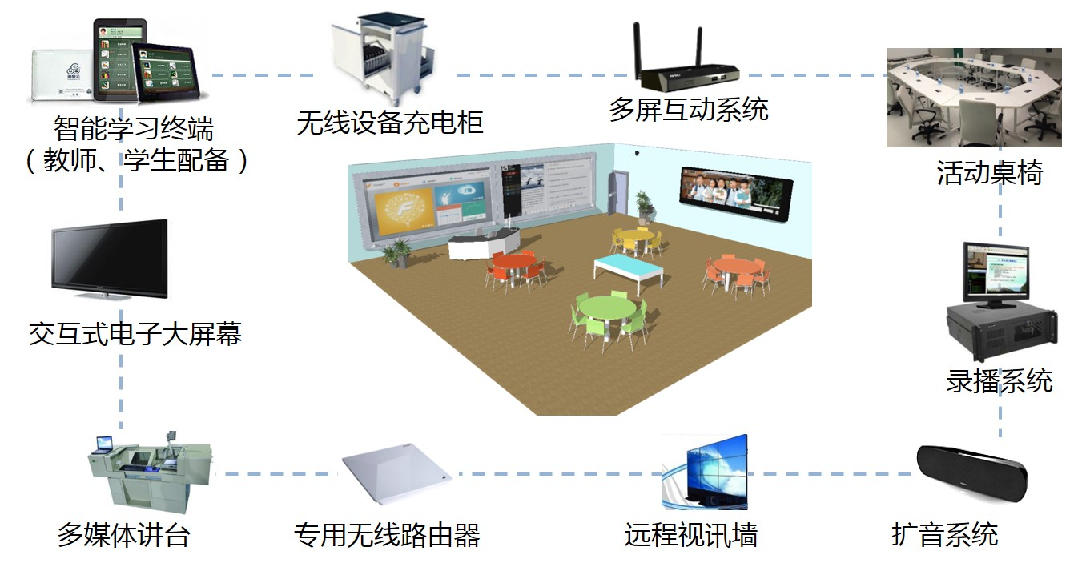
图 联想Pad智慧课堂硬件环境示例

产品特点
- 创新的应用模式
自主开发、集成权威数字资源，全面支撑联想智慧课堂的课堂教学。在数字资源应用方面，除了传统的实现数字资源在智慧课堂的调用、同步、受控互动教学，并创新、改革数字资源的使用模式，实现资源与课件的无缝联接。打造教师个性化的数字课件。

- 教学互动数据的采集汇总
基于智慧终端的应用与数字化的课堂交互手段，联想Pad智慧课堂实现教师施教行为的数据描述，教学资源的应用记录，学生课堂互动、练习、交互的实时统计分析，实时采集、汇总、整理教学流程产生的数据。课中，通过即时图表的形式反馈施教结果，关键性数据通过课堂系统回传到知慧云平台，为课堂教学提供即时评价，课后的统计分析报告，为教学大数据分析奠定基础。
图 实时的数据记录与分析流程
- 教学专用硬件设备定制认证
专用定制的联想Pad智慧课堂终端为智慧课堂的重要构成部分，相比家用级终端实现设备的可管可控、智慧课堂的深层次交互，易于有效管理学生对终端的合理使用。
定制学习终端通过权威机构评审以及教育专属定制，配合专用的学生学习桌面，构建可靠的学习环境。
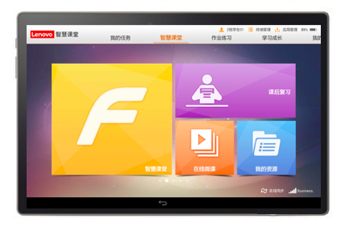
图 教育专属定制学生终端示例

课堂交互与课堂资料数据、教师对课堂的控制，都需要通过课堂布设的核心节点路由（或AP + AC的网络节点环境）。经过定制适配的专用路由，可极大程度上保障70以上学生在同时、高并发、高负荷能力下课堂互联的稳定性，同时，专用定制的AP可保障课堂数据的安全，控制学生的合理使用网络资源。

产品应用
- 广东省珠海市 第十一中学
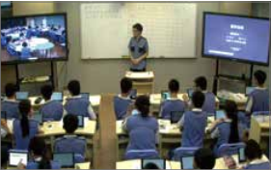
2014年，学校依托联想云平台全力建设“云互动课堂”，在人手一台学习终端的环境下，率先尝试与其他学校合作实现“云协同课堂”，打开了中学远程教学资源共享、远程同课异构的新局面。
通过积极探索慕课教学、翻转课堂教学等多元化教学模式，培育了一批骨干教师和优秀课程，在国家级、省级、市级公开比赛中屡获殊荣。短短3年时间，学校信息化教学快速发展。2017年中考，取得重点升学率全市第一的好成绩。
- 河北省邢台市桥西区 第十二中学
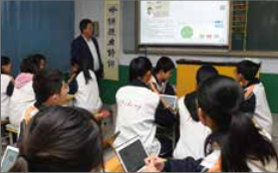
邢台第十二中学考察多家智慧课堂产品后，最终选择了联想智慧课堂。同时，基于学校教师的需求，为学校量身打造了一套人人知晓、人人会用、人人会建的本地化教育教学资源库，助力数字资源的共建、共享、快速积累、评价推优。
- 湖北省武汉市硚口区陈家墩学校
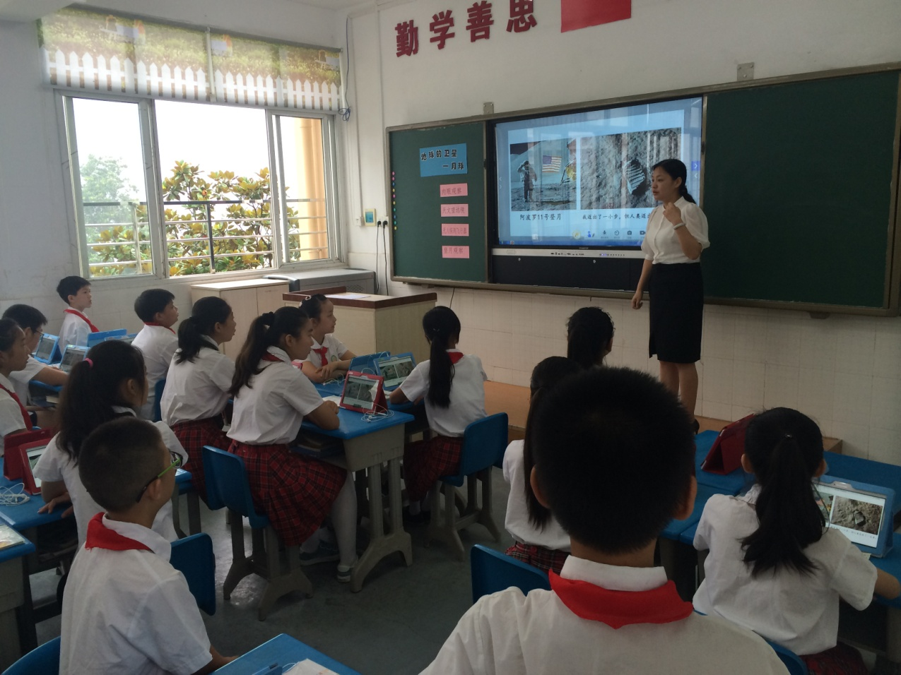
虽然学校规模不大、名气不高，但是通过近半年的电子书包试点应用，学校一跃成为武汉市信息化教学应用的先进单位、区教育局的带头单位。不仅成功举办了硚口区中小学教育信息化应用推进会的现场会，还在中国教育信息化成果展的联想展台现场进行了公开课的展示，之后又多次接待省内外教育同行的参观考察。

价值体现
- IT设备角度
- 最大化利用学校原有设备及资源；
教师版可多系统部署，电子白板、一体机、笔记本电脑等多种设备兼容 。
- 配备学习终端可管可控，管理便捷；
教学应用统一推送，上网、应用白名单控制。
- 提供学校统一采购方案，也支持BYOD方式配备；
提供班级配备整体方案，也提供家庭购买成熟模式与方案。
- 教学支撑角度
- 减轻教师负担，提高教学质量
提供精准匹配教学权威基础资源（数字教材、一课一网资源）；
支持PPT授课、教学资源授课多种方式。
- 提升学生兴趣，促使学生自主学习
提供个性化学习资源，优质学习资源；
学生课堂表现随时被关注，积极性主动性提升。
- 教研服务角度
- 提供集体备课，数字化备课增值服务，提升教科研水平；
- 提供教师参与国家级教育信息化课题研究机会，促进教师专业化成长。
- 学校管理角度
- 真实记录信息化教学、学习大数据，为科学化教育决策做参考；
- 学习、测评过程性数据记录，助力教育评价从单一维度向多维度转变；
- 帮助学校建立校本资源库，沉淀优质校本、课程资源内容，帮助教师成长。

